**Karbiidsest süsinikust aktuaator**

J. Leis, M. Arulepp, J. Torop, U. Johanson, A. Aabloo

*Tartu Ülikooli Tehnoloogiainstituut, Nooruse 1, Tartu*

*Tartu Tehnoloogiad OÜ, Riia 185, Tartu*

**1. Tehnika tase.**

I. W. Hunter'i ja J.D. Madden'i poolt esitatud patenditaotluses (US 2007/0262677 A1 patent application - High Power-to-Mass Ratio Actuator) on käsitletud elektritjuhtival polümeeril (polüpürrool) ja süsiniknanotorudel põhinevat paljukihilist (PMMA geel elektrolüüdilahusega ja sellest mõlemale poole jäävad polüpürrool + süsiniknanotorude kiht, mida katab juhtivuse parandamiseks kulla kiht, mida omakorda kaitseb väljast polümeerne kaitsekiht) painedele töötavat aktuaatorit.

Urmas, palun too välja iga kirjeldatud patendi kohta tema seos käesoleva leiutisega, tema puudus(ed) ja ilmne erisus käesolevast leiutisest. See võib olla väga lakooniline, aga sinul on seda usun et oluliselt kergem teha kui meil, kuna sa oled kogu selle materjali juba läbitöötanud.

N. Nagai, G. Sudo, K. Tanaka, K. Koichi ja Y. Watanabe poolt esitatud patenditaotluses (US 2007/0114116 A1 patent application - ACTUATOR) on kirjeldatud ioonjuhtival polümeermembraani paindel või deformatsioonil põhinevat aktuaatorit, mille elektroodimaterjaliks on "carbon black". Nimetatud süsinikmaterjal on seotud ioonjuhtiva polümeeri (vaigu) abil, aga on pakutud valja ka elektronjuhtivate polümeeride kasutamine sideainena ja elektroodikomponendina. Paremate tulemuste saamiseks on carbon black'i sisaldav elektrood kaetud õhukese väärismetall-lehega (kuld või plaatina).

R.H.Baughman’i, C. Cui, J. Su, Z., Iqbal, A. Zakhidov’i poolt koostatud patendis on kirjeldatud süsiniknanoturude abil realiseeritud kahe-elektroodset ioonjuhtiva separaatoriga elektrilisel kaksikkihil põhinevat aktuaatorit (US 6,555,945 - Actuators using double-layer charging of high surface area materials). Süsiniknanotorude asemel on pakutud elektroodimaterjaliks ka süsinik-aerogeeli või kõrgpoorsest grafiitlehte.

K. Asaka, T. Fukushima, T. Aida ja A. Ogawa poolt koostatud patendis (US 7,315,106 B2 - Actator Element and Production Therefor) on kirjeldatud erinevatest geeli moodustavatest polümeeridest, ioonvedelikest ja elektroodikihis süsiniknanotorusid sisaldavat paindele töötavat aktuaatorit.

Selliste paindele töötavate aktuaatrorite korral on saavutatud suhteliselt stabiilseid tulemusi, kuid selliste õhukestel membraanidel põhinevate süsteemide puhul on suureks probleemiks aktuaatori abil saadav suhteliselt väike jõud (enamasti kuni 0,05 njuutonit aktuaatori kohta).

J. Melcher'i ja J. Reimenschneider'i poolt koostatud patendis (WO 2007/090639 A1 - Actuator Comprising Nanoscale Structures) on kirjeldatud helikoidse nanostruktuuriga süsinikmaterjalidel põhinevat aktuaatorit.

M. Hahn jt. (Hahn, M., Barbieri, O., Campana, M., Gallay, R., Koetz R. Charge-induced dimensional changes in electrochemical double layer capacitors. Proc. 14th International Seminar on Double Layer Capacitors and Hybrid Energy Storage Devices, Dec. 4-6, 2004, Deerfield Beach, Florida) uurisid mikropoorse süsinikmaterjalist elektroodidega (EDLC-elektrood) superkondensaatori elektroodide paisumist 1,0M TEABF4/AN elektrolüüdis, sõltuvalt rakendatud potentsiaalist. Mikropoorsel 150 mikromeetri paksusel elektroodil täheldati paksenemist ~1 mikromeeter, negatiivse potentsiaaliga -1,5V laadimisel.

Mikropoorsel süsinikul on leitud M. Hahn'i jt. poolt (Hahn, M., Barbieri, O., Campana, F.P., Kötz, R., Gallay, R. Carbon based double layer capacitors with aprotic electrolyte solutions: the possible role of intercalation/insertion processes. Applied Physics A 2006, 82, 633-638) 1,0M TEABF4 propüleenkarbonaat elektrolüüdis paisumine ca 10 mikromeetrit 160 mikromeetrise elektroodi kohta.

Nimetatud tööd on aga siiski vaid superkondensaatori ja selle materjalide mehaanilise tugevuse ja ajalise stabiilsuse hindamise eesmärgil sooritatud uurimused, milledel aktuaatori ja sellele sobivate materjalide valiku ning konstruktsiooniga ei ole otsest seost.

Tartu Tehnoloogiad OÜ-s (TT OÜ) on väljatöötatud kõrge nanopoorsusega kabiidsete süsinikmaterjalide (Carbide Derived Carbon - CDC) valmistamise meetodid (US 11/407,202, WO 2005/118471, WO 2004/094307). Karbiidse nanopoorse süsiniku valmistamise kõigus saab kontrollitavate parameetrite muutmise teel varieerida süsinikmaterjali nanostruktuuri ning peenseadistada nanopooride suurust (alates 6-7 Å) ning pooride suuruse jaotust. Karbiidne nanopoorne süsinik omab väga suurt ning ajaliselt stabiilset elektrilise kaksikkihi mahtuvust. Siiski ei ole üheski nimetatud leiutises mainitud ega uuritud karbiidse süsinikmaterjali rakendatavust elektroaktiivse polümeeri koostises.

Käesoleva leiutise eesmärgiks on polümeerse poorse separaatoriga eraldatud nanopoorsete, näiteks karbiidsest süsinikust valmistatud, süsiniku kihtidega solventi ja elektrolüüti või ioonvedelikku sisaldav aktuaator, millega on võimalik tekitada kihtide tasandiga ristsuunaline lineaarne liigutus.

**2. Teostusnäide.**

Üldkirjeldus, laminaarstruktuuri ja aktuaatori kirjeldus

Käesoleva leiutise kohane aktuaator koosneb metalli kihiga (1, 7) kaetud nanopoorsetest süsinikelektroodidest (3, 5), mida eraldab polümeerne membraan (4). Leiutise kasutusnäidetes kasutatakse nanopoorse süsinikuna karbiidset päritolu süsinikmaterjali. Süsteemile rakendatakse konstantne rõhk. Aktuaatori pingestamisel klemmide 2 ja 6 abil toimub kihtide vertikaalsuunaline nihe h. Ühe näitena võib metalli kiht 1 ja 7 olla alumiiniumi kiht.

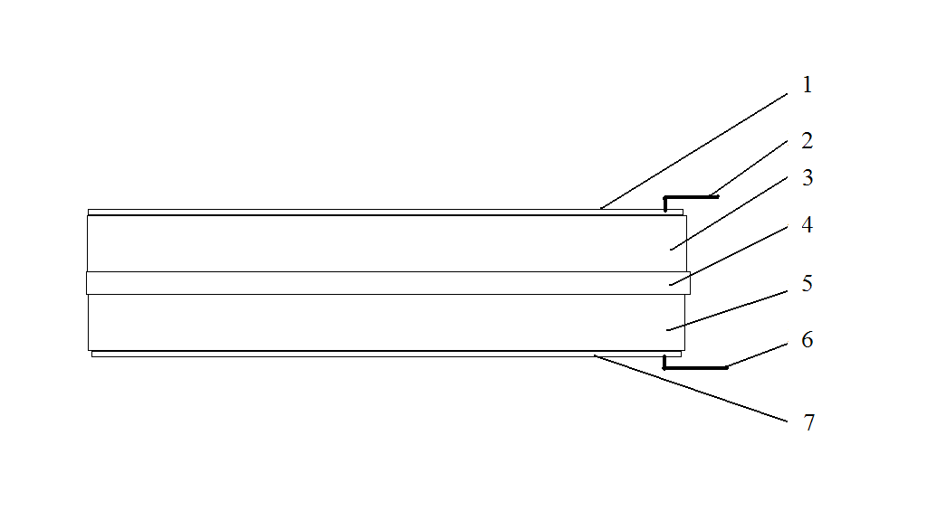

Fig 1. Aktuaatori ühikraku läbilõige.

### Mõõtmismetoodika

Vertikaalsuunalise nihke määramiseks asetati aktuaator hermeetiliselt suletud ja vedruga survestatud mõõterakku. Süsteemile rakendati alalispinget, mille vahemikus 1-3 V toimub materjali lineaarne paisumine. Materjali paisumisest tingitud aktuaatori liikumine kantakse üle peegelsüsteemile, millele suunatud laserkiir projetseerib liikuva punkti ekraanile. Kõrglahutusega kaamera abil registreeritakse peegli positsiooni muutus e. aktuaatori liigutus ekraanil (max 200 kaadrit/ sek). Aktuaatori gradueerimiseks kasutati mikroskaalas justeerimiskruvi „Thorlabs”.

**Leiutise kohased näited**

Näited 1- 4, mis kirjeldavad leiutise kohase aktuaatori valmistamist.

Näide 1.

Võeti 1,0 grammi titaankarbiidist 600°C temperatuuril sünteesitud süsinikku, mille eripind oli 1150m2/g, keskmine poori suurus 9,3Å ja mikropooride, mille suurus ei ületa 1,1nm, ruumala vastavalt BJH meetodile on 70% kogu pooride ruumalast. Süsinikpulber segati 10 mL etanooliga ning lisati 0,18 grammi plütetrafluoroetüleeni vesilahuse suspensiooni (Aldrich, 60% wt.). Saadud segu segati hoolikalt kuni plastilise konsistentsini. Seejärel pressiti segust padjakesed, mis rulliti rullpressiga järk-järgult kuni lõpliku ühtlase paksuse 100μm saavutamiseni. Saadud süsinikkiled kaeti ühelt poolt ~2μm paksuse alumiiniumkihiga kasutades plasma vaakumaurustamise meetodit. Saadud süsinikkilest lõigati 10 ketast läbimõõduga Ø=17mm. Kahe ketta vahele asetati polümeerne membraan “Nippon Kodoshi” paksusega 30μm. Selliselt valmisatud viis kettapaari laoti ülestikku ning ühendati Al fooliumi abil elektriliselt paralleelselt, nagu näidatud joonisel Fig.2.

Koosatud elektroodide trops suleti hermeetilisse korpusesse, mille on vertikaalsuunas liikuv, survestatud kaas. Seejärel süsteem vakumeeriti ja täideti 1,0 M tetraetüülammonium- tetrafluoroboraadi propüleenkarbonaadi lahusega “Honeywell, Digirena ®” TEABF4/PC.

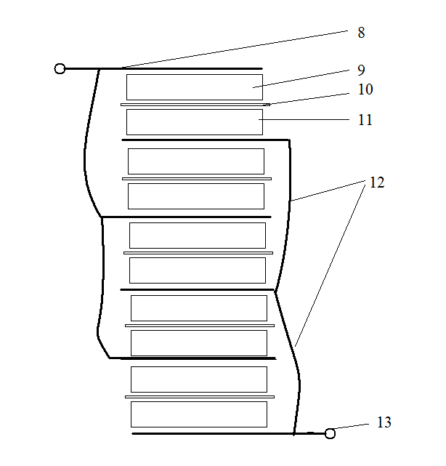

Fig 2. Aktuaatori skeem.

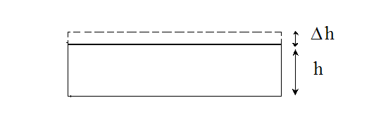

Fig 3. Aktuaatori toimeprintsiip.

Näide 2

Sama mis näide 1, erinedes selle poolest et aktuaatoris kasutatud süsinik oli valmisatud titaankarbiidist 800°C temperatuuril ja mille eripind oli 1470m2/g, keskmine poori suurus 9,7Å ja mikropooride, mille suurus ei ületa 1,1nm, ruumala vastavalt BJH meetodile on 50% kogu pooride ruumalast.

Näide 3.

Sama mis näide 1, erinedes selle poolest et aktuaator täideti C7H11F3N2O3S (EMITf), ioonse vedelikuga (Fluka, CAS: [145022-44-2](http://www.sigmaaldrich.com/catalog/search/SearchResultsPage?Query=145022-44-2&Scope=CASSearch&btnSearch.x=1)).

Näide 4.

Sama mis näide 2, erinedes selle poolest et aktuaator täideti C7H11F3N2O3S, (EMITf) ioonse vedelikuga (Fluka, CAS: [145022-44-2](http://www.sigmaaldrich.com/catalog/search/SearchResultsPage?Query=145022-44-2&Scope=CASSearch&btnSearch.x=1))

Näide 5-13 mis kirjeldab leiutise kohase aktuaatori toimimist.

Näide 5.

Aktuaatori katserakk vastavalt näitele 1, mis erineb selle poolest, et aktuaator laeti alalisvooluga 400mA kuni pingeni 2,0V ja hoiti sellel potentsiaalil kuni 5 minutit. Laadimise käigus mõõdeti vertikaalsuunaline nihe h, mis on kajastatud tabelis 1.

Näide 6.

Aktuaatori katserakk vastavalt näitele 1, mis erineb selle poolest, et aktuaator laeti alalisvooluga 400mA kuni pingeni 3,0V ja hoiti sellel potentsiaalil kuni 5 minutit. Laadimise käigus mõõdeti vertikaalsuunaline nihe h, mis on kajastatud tabelis 1.

Näide 7.

Aktuaatori katserakk vastavalt näitele 2, mis erineb selle poolest, et aktuaator laeti alalisvooluga 400mA kuni pingeni 2,0V ja hoiti sellel potentsiaalil kuni 5 minutit. Laadimise käigus mõõdeti vertikaalsuunaline nihe h, mis on kajastatud tabelis 1.

Näide 8.

Aktuaatori katserakk vastavalt näitele 2, mis erineb selle poolest, et aktuaator laeti alalisvooluga 400mA kuni pingeni 3,0V ja hoiti sellel potentsiaalil kuni 5 minutit. Laadimise käigus mõõdeti vertikaalsuunaline nihe h, mis on kajastatud tabelis 1.

Näide 9.

Aktuaatori katserakk vastavalt näitele 3, mis erineb selle poolest, et aktuaator laeti alalisvooluga 400mA kuni pingeni 2,0V ja hoiti sellel potentsiaalil kuni 5 minutit. Laadimise käigus mõõdeti vertikaalsuunaline nihe h, mis on kajastatud tabelis 1.

Näide 10.

Aktuaatori katserakk vastavalt näitele 3, mis erineb selle poolest, et aktuaator laeti eti alalisvooluga 400mA kuni pingeni 3,0V ja hoiti sellel potentsiaalil kuni 5 minutit. Laadimise käigus mõõdeti vertikaalsuunaline nihe h, mis on kajastatud tabelis 1.

Näide 11.

Aktuaatori katserakk vastavalt näitele 4, mis erineb selle poolest, et aktuaator laeti alalisvooluga 400mA kuni pingeni 2,0V ja hoiti sellel potentsiaalil kuni 5 minutit. Laadimise käigus mõõdeti vertikaalsuunaline nihe h, mis on kajastatud tabelis 1.

Näide 12.

Aktuaatori katserakk vastavalt näitele 4, mis erineb selle poolest, et aktuaator laeti alalisvooluga 400mA kuni pingeni 3,0V ja hoiti sellel potentsiaalil kuni 5 minutit. Laadimise käigus mõõdeti vertikaalsuunaline nihe h, mis on kajastatud tabelis 1.

Näide 13.

Aktuaatori katserakk vastavalt näitele 4, mis erineb selle poolest, et aktuaator laeti alalisvooluga 1000mA kuni pingeni 3,0V 60 s jooksul, mille järel süsteem lühistati 60 s, seejärel korrati tsüklit uuesti. Laadimise käigus mõõdeti vertikaalsuunaline nihe h.

Tabel 1. Aktuaatori nihe h vastavalt kasutusnäidetele 1-13.

|  |  |  |  |
| --- | --- | --- | --- |
| Näide | Pinge | 2,0 | 3,0 |
| Süsinik (ioonne juht) | Nihe h (μm) | |
| 1 | TiC 600 (TEA/PC) | 3,4 | 10,2 |
| 2 | TiC 800 (TEA/PC) | 3,2 | 9,8 |
| 3 | TiC 600 (EMITf) | 12,1 | 16,2 |
| 4 | TiC 800 (EMITf) | 2,3 | 13,5 |
| 13 | TiC 800 (EMITf) | - | 12,0 |



Paksenemine, m

Vool, A

Pinge, V

Joonis Fig. 4. Aktuaatorile rakendatud pinge ja voolu ajaline sõltuvus ning toimunud liigutuse ja kiiruse ajaline sõltuvus vastavalt näitele 9



Joonis Fig. 5 Aktuaatorile rakendatud laengu ja liigutuse vaheline seos vasvalt näitele TiC 800 °C/EMITf (I= 400mA, Umax= 3V) vastavalt näitele 12



Paksenemine, m

Vool, A

Pinge, V

Joonis Fig. 6. Aktuaatorile rakendatud pinge ja voolu ajaline sõltuvus ning toimunud liigutuse ja kiiruse ajaline sõltuvus vastavalt näitele 13

Tabel 2. Aktuaatori nihke muutus ajajooksul h/t vastavalt kasutusnäidetele 1-13.

|  |  |  |  |
| --- | --- | --- | --- |
| Näide | Pinge | 2,0 | 3,0 |
| Süsinik (ioonne juht) | Nihke keskmine kiirus h/t (μm/s) | |
| 1 | TiC 600 (TEA/PC) | 0,013 | 0,04 |
| 2 | TiC 800 (TEA/PC) | 0,013 | 0,038 |
| 3 | TiC 600 (EMITf) | 0,049 | 0,063 |
| 4 | TiC 800 (EMITf) | 0,009 | 0,053 |
| 13 | TiC 800 (EMITf) | - | 0,2 |

Esitatud näidete põhjal on selge et, aktuaatori vertikaalnihke suurus sõltub nii süsinikmaterjalist kui ka aktuaatoris kasutatud ioonsest juhist. Süsinikmaterjali efekt tuleneb tema poorsest struktuurist. Käesolev leiutis näitab et väiksemate pooridega süsinikmaterjal tagab aktuaatorile suurema nihke nii ioonses vedelikus kui ka sool + solvent lahustes. See on selgitatav potentsiaali väljas muutuvate iooniraadiuste muutuste ja ioonidest tingitud süsiniku pooride mõõtmete suurenemisega kõrgemate pingete rakendamisel.

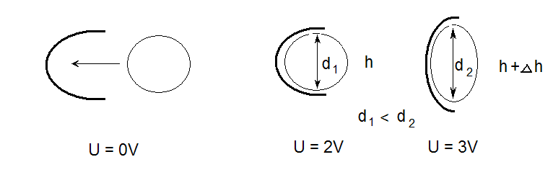

Fig. 3. Süsinikmaterjali poorimõõtmete muutus vastaval ioonidele rakendatud elektriväljast.

Arvestades asjaolu et erinevatel ioonsetel laengukandjatel on erinevad ioonimõõtmed, ning ioonsetel vedelikel on mõõtmed suuremad kui sool + solvent süsteemides, siis ioonsetes vedelikes toimuvad materjalide vertikaalsed nihked on suuremad.

Oluline on märkida, et mida rohkem on süsinikus poore, seda rohkem mahub materjali maksimaalselt hästi sobituvaid ioone ja seda suurem on makroskoopilise liigutuse amplituud.

Nõudlus

1. Aktuaator, mis koosneb elektrolüüdiga immutatud vähemalt kahest polümeerse dielektrilise materjaliga eraldatud süsinikelektroodist, milles välise elektrivälja mõjul tekitatud ioonsed mikrodipoolid põhjustavad makroskoopilise lineaarse liigutuse vähemalt 5 nm aktuaatori ristlõike ühe mikromeetri kohta.
2. Aktuaator vastavalt punktile 1, mis erineb selle poolest, et süsinikelektroodid sisaldavad 80 kuni 100% süsinikmaterjali, mille keskmine poori suurus on väiksem kui 1 nm ja vähemalt 50% pooride ruumalast tuleneb mikropooridest, millede suurus ei ületa 1,1 nm.
3. Aktuaator vastavalt punktile 2, mis erineb selle poolest, et süsinikelektroodide süsinikmaterjal on karbiidset päritolu süsinikmaterjal, mis on saadud metalli või mittemetalli karbiidi süsinikustamisel karbiidi moodustava elemendi, mis ei ole süsinik, ekstraheerimisel karbiidi kristallvõrest.
4. Aktuaator vastavalt punktile 1, mis erineb selle poolest, et süsinikelektroodide välispind on kaetud elektritjuhtiva metallikihiga.
5. Aktuaator vastavalt punktile 1, mis erineb selle poolest, et elektrolüüt on protoonne või mitteprotoonne ühe või mitme ioonpaare tekitava soola lahus.
6. Aktuaator vastavalt punktile 1, mis erineb selle poolest, et elektrolüüt sisaldab 0 kuni 100% ioonset vedelikku.
7. Aktuaator vastavalt punktile 1, mis erineb selle poolest, et elektrolüüdi ioonide mõõtmed on väiksemad, kuid mitte rohkem kui 1,5 korda väiksemad kui on elektroodide süsinikmaterjali keskmine poorisuurus.
8. Aktuaator

Annotatsioon (eesti keeles)

Annotatsioon (inglise keeles)